Mesečni pogled na izplačane bruto plače in število zaposlenih v javnem sektorju – april
2020

1 Masa bruto plač

Tabela 1: Struktura mase bruto plač

Struktura mase bruto plač in nadomestil plače | v € |  | Sprememba, v % |  | Sprememba, v €
 | III 20 | IV 20 | IV 20 / IV 19 | IV 20 / III 20 | IV 20 - III 20
Redno delo z nadomestili (dopusti, prazniki) | 288.459.834 | 267.770.498 | -6,8 | -7,2 | -20.689.337
Dodatki | 43.946.272 | 74.520.518 | 145,7 | 69,6 | 30.574.246
Vse vrste delovne uspešnosti | 9.864.467 | 7.539.526 | -28,4 | -23,6 | -2.324.940
Delo preko polnega delovnega časa | 9.441.903 | 9.203.048 | 5,8 | -2,5 | -238.854
Dežurno delo | 1.354.862 | 1.349.569 | -26,4 | -0,4 | -5.293
Nadomestila v breme delodajalca-boleznine | 19.410.416 | 44.237.492 | 434,0 | 127,9 | 24.827.076
Skupaj | 372.477.754 | 404.620.651 | 16,6 | 8,6 | 32.142.897
Vir: ISPAP.
- V masi bruto plač so upoštevana tudi zaostala izplačila – izplačila starejša od februarja 2020

Slika 1: Struktura mase bruto plač v %

2 Masa bruto plač po plačnih podskupinah in dejavnostih javnega sektorja

Tabela 2: Masa bruto plač po plačnih podskupinah, v €

Plačne podskupine |  | Masa bruto plač € |  | Sprememba, v %
 |  | IV 20 | III 20 | IV 20 / VI 19 | IV 20 / III 20
Predsednik republike in funkcionarji izvršilne oblasti | A1 | 374.986 | 289.047 | 24,7 | 29,7
Funkcionarji zakonodajne oblasti | A2 | 412.102 | 405.690 | -1,1 | 1,6
Funkcionarji sodne oblasti | A3 | 3.369.617 | 3.382.536 | -0,1 | -0,4
Funkcionarji v drugih državnih organih (tožilstvo) | A4 | 1.125.797 | 1.077.692 | -1,7 | 4,5
Funkcionarji v lokalnih skupnostih | A5 | 604.683 | 583.247 | 3,4 | 3,7
Ravnatelji, direktorji in tajniki | B1 | 8.558.906 | 8.013.342 | 9,8 | 6,8
Uradniki v drugih državnih organih | C1 | 1.883.127 | 1.824.153 | 11,8 | 3,2
Uradniki v državni upravi, upravah pravosodnih organov in upravah lokalnih skupnosti | C2 | 29.665.828 | 28.840.523 | 7,4 | 2,9
Policisti | C3 | 21.182.834 | 16.605.029 | 30,9 | 27,6
Vojaki | C4 | 14.379.558 | 12.725.427 | 18,9 | 13,0
Uradniki finančne uprave | C5 | 6.377.308 | 6.323.798 | 3,7 | 0,8
Inšpektorji, pravosodni policisti in drugi uradniki s posebnimi pooblastili | C6 | 4.929.327 | 4.433.304 | 14,4 | 11,2
Diplomati | C7 | 741.029 | 728.270 | 4,8 | 1,8
Visokošolski učitelji in visokošolski sodelavci | D1 | 13.340.361 | 13.320.535 | 5,5 | 0,1
Predavatelji višjih strokovnih šol, srednješolski in osnovnošolski učitelji in drugi strokovni delavci | D2 | 65.622.305 | 66.757.161 | 3,8 | -1,7
Vzgojitelji in ostali strokovni delavci v vrtcih | D3 | 15.109.462 | 17.163.932 | -12,0 | -12,0
Zdravniki in zobozdravniki | E1 | 36.725.797 | 29.472.780 | 40,2 | 24,6
Farmacevtski delavci | E2 | 5.414.622 | 4.437.653 | 37,5 | 22,0
Medicinske sestre in babice | E3 | 47.351.383 | 36.770.093 | 51,1 | 28,8
Zdravstveni delavci in zdravstveni sodelavci | E4 | 14.668.547 | 12.502.614 | 31,8 | 17,3
Strokovni delavci | F1 | 3.594.672 | 3.430.294 | 11,9 | 4,8
Strokovni sodelavci | F2 | 14.916.017 | 12.162.160 | 43,7 | 22,6
Umetniški poklici | G1 | 2.201.951 | 2.452.208 | -5,0 | -10,2
Drugi poklici na področju kulture in informiranja | G2 | 8.563.233 | 8.645.774 | 4,6 | -1,0
Raziskovalci | H1 | 7.384.923 | 7.343.397 | 9,2 | 0,6
Strokovni sodelavci | H2 | 672.943 | 681.833 | 10,6 | -1,3
Strokovni delavci | I1 | 10.840.093 | 10.770.107 | 4,7 | 0,6
Strokovni delavci-Spremljajoča delovna mesta | J1 | 23.907.169 | 22.632.255 | 13,4 | 5,6
Administrativni delavci-Spremljajoča delovna mesta | J2 | 9.610.503 | 8.933.680 | 11,3 | 7,6
Ostali strokovno tehnični delavci-Spremljajoča delovna mesta | J3 | 26.041.841 | 25.014.639 | 13,8 | 4,1
Strokovni delavci | K1 | 5.049.726 | 4.754.578 | 11,9 | 6,2
Skupaj |  | 404.620.651 | 372.477.754 | 16,6 | 8,6
Vir: ISPAP.
- V masi bruto plač so upoštevana tudi zaostala izplačila – izplačila starejša od februarja 2020
.
Tabela 3: Masa bruto plač za organe državne uprave in javne zavode

Področja JS / obdobje | Masa bruto plač, v € |  | Sprememba, v % |  | Sprememba, v €
 | IV 20 | III 20 | IV 20 / III 20 | IV 20 / IV 19 | IV 20 - III 20
Organi državne uprave | 75.515.399 | 67.306.280 | 12,20 | 16,09 | 8.209.119
1.2.1. VLADNE SLUŽBE | 2.212.455 | 2.131.253 | 3,81 | 7,78 | 81.202
1.2.2. MINISTRSTVA IN ORGANI V SESTAVI MINISTRSTEV | 69.182.426 | 61.156.404 | 13,12 | 17,08 | 8.026.022
1.2.3. UPRAVNE ENOTE | 4.120.517 | 4.018.623 | 2,54 | 5,49 | 101.894
Javni zavodi | 294.992.372 | 271.713.572 | 8,57 | 18,11 | 23.278.799
3.1. JAVNI ZAVODI IN DRUGI IZVAJALCI JAVNIH SLUŽB S PODROČJA VZGOJE, IZOBRAŽEVANJA IN ŠPORTA | 122.446.001 | 126.902.004 | -3,51 | 0,73 | -4.456.003
3.10. JAVNI ZAVODI IN DRUGI IZVAJALCI JAVNIH SLUŽB S PODROČJA MALEGA GOSPODARSTVA IN TURIZMA | 509.949 | 494.000 | 3,23 | -1,03 | 15.949
3.11. JAVNI ZAVODI IN DRUGI IZVAJALCI JAVNIH SLUŽB S PODROČJA JAVNEGA REDA IN VARNOSTI | 1.532.735 | 1.503.290 | 1,96 | 2,98 | 29.445
3.2. JAVNI ZAVODI IN DRUGI IZVAJALCI JAVNIH SLUŽB S PODROČJA ZDRAVSTVA | 119.083.220 | 95.374.384 | 24,86 | 42,87 | 23.708.836
3.3. JAVNI ZAVODI IN DRUGI IZVAJALCI JAVNIH SLUŽB S PODROČJA SOCIALNEGA VARSTVA | 26.343.713 | 21.880.706 | 20,40 | 41,20 | 4.463.007
3.4. JAVNI ZAVODI IN DRUGI IZVAJALCI JAVNIH SLUŽB S PODROČJA KULTURE | 14.029.681 | 14.472.079 | -3,06 | 1,70 | -442.398
3.5. JAVNI ZAVODI IN DRUGI IZVAJALCI JAVNIH SLUŽB S PODROČJA RAZISKOVALNE DEJAVNOSTI | 7.134.999 | 7.156.725 | -0,30 | 7,57 | -21.726
3.6. JAVNI ZAVODI IN DRUGI IZVAJALCI JAVNIH SLUŽB S PODROČJA KMETIJSTVA IN GOZDARSTVA | 2.891.072 | 2.912.025 | -0,72 | 2,63 | -20.952
3.7. JAVNI ZAVODI IN DRUGI IZVAJALCI JAVNIH SLUŽB S PODROČJA OKOLJA IN PROSTORA | 557.433 | 563.920 | -1,15 | 4,44 | -6.486
3.9. JAVNI ZAVODI IN DRUGI IZVAJALCI JAVNIH SLUŽB S PODROČJA GOSPODARSKIH DEJAVNOSTI | 463.568 | 454.441 | 2,01 | 11,39 | 9.126
Vir: ISPAP.
- V masi bruto plač so upoštevana tudi zaostala izplačila – izplačila starejša od februarja 2020

3 Povprečne plače

Tabela 4: Povprečna plača po plačnih podskupinah

 |  | Povprečna plača, v € |  | Sprememba , v % | Sprememba , v % | Sprememba , v €
Plačne podskupine |  | IV 20 | III 20 | IV 20 / III 20 | IV 20 / IV 19 | IV 20 - III 20
Predsednik republike in funkcionarji izvršilne oblasti | A1 | 5.173 | 5.174 | -0,02 | 8,72 | -1
Funkcionarji zakonodajne oblasti | A2 | 4.353 | 4.421 | -1,52 | -1,13 | -67
Funkcionarji sodne oblasti | A3 | 4.002 | 4.108 | -2,57 | 2,15 | -106
Funkcionarji v drugih državnih organih (tožilstvo) | A4 | 4.073 | 4.058 | 0,37 | 0,20 | 15
Funkcionarji v lokalnih skupnostih | A5 | 3.446 | 3.275 | 5,22 | 5,46 | 171
Ravnatelji, direktorji in tajniki | B1 | 3.782 | 3.516 | 7,56 | 9,37 | 266
Uradniki v drugih državnih organih | C1 | 2.998 | 2.931 | 2,30 | 8,44 | 68
Uradniki v državni upravi, upravah pravosodnih organov in upravah lokalnih skupnosti | C2 | 2.629 | 2.383 | 10,31 | 14,11 | 246
Policisti | C3 | 3.094 | 2.422 | 27,74 | 31,75 | 672
Vojaki | C4 | 2.753 | 2.365 | 16,45 | 24,76 | 389
Uradniki finančne uprave | C5 | 2.906 | 2.391 | 21,57 | 23,25 | 516
Inšpektorji, pravosodni policisti in drugi uradniki s posebnimi pooblastili | C6 | 2.783 | 2.456 | 13,31 | 16,36 | 327
Diplomati | C7 | 3.692 | 3.238 | 14,04 | 13,80 | 455
Visokošolski učitelji in visokošolski sodelavci | D1 | 3.434 | 3.430 | 0,11 | 5,09 | 4
Predavatelji višjih strokovnih šol, srednješolski in osnovnošolski učitelji in drugi strokovni delavci | D2 | 2.317 | 2.336 | -0,79 | 4,60 | -18
Vzgojitelji in ostali strokovni delavci v vrtcih | D3 | 3.772 | 1.886 | 100,02 | 141,98 | 1.886
Zdravniki in zobozdravniki | E1 | 5.953 | 4.400 | 35,30 | 56,97 | 1.553
Farmacevtski delavci | E2 | 3.335 | 2.599 | 28,32 | 43,76 | 736
Medicinske sestre in babice | E3 | 3.128 | 2.260 | 38,41 | 67,41 | 868
Zdravstveni delavci in zdravstveni sodelavci | E4 | 3.292 | 2.361 | 39,44 | 63,76 | 931
Strokovni delavci | F1 | 2.549 | 2.269 | 12,37 | 25,40 | 281
Strokovni sodelavci | F2 | 2.279 | 1.771 | 28,62 | 54,52 | 507
Umetniški poklici | G1 | 3.810 | 2.703 | 40,95 | 47,25 | 1.107
Drugi poklici na področju kulture in informiranja | G2 | 2.723 | 2.257 | 20,63 | 36,35 | 466
Raziskovalci | H1 | 2.481 | 2.472 | 0,34 | 2,79 | 8
Strokovni sodelavci | H2 | 1.916 | 1.904 | 0,62 | 1,40 | 12
Strokovni delavci | I1 | 2.401 | 2.198 | 9,22 | 15,12 | 203
Strokovni delavci-Spremljajoča delovna mesta | J1 | 2.194 | 1.964 | 11,71 | 19,75 | 230
Administrativni delavci-Spremljajoča delovna mesta | J2 | 1.753 | 1.439 | 21,80 | 28,88 | 314
Ostali strokovno tehnični delavci-Spremljajoča delovna mesta | J3 | 1.762 | 1.285 | 37,15 | 60,06 | 477
Strokovni delavci | K1 | 2.430 | 2.205 | 10,22 | 23,20 | 225
Skupaj |  | 2.734 | 2.250 | 21,49 | 34,21 | 483
Vir: ISPAP.
* Povprečne plače, izračunane iz rednih izplačil (izredna izplačila, starejša od februarja 2020 niso upoštevana).

Slika 2: Povprečne bruto plače po plačnih podskupinah

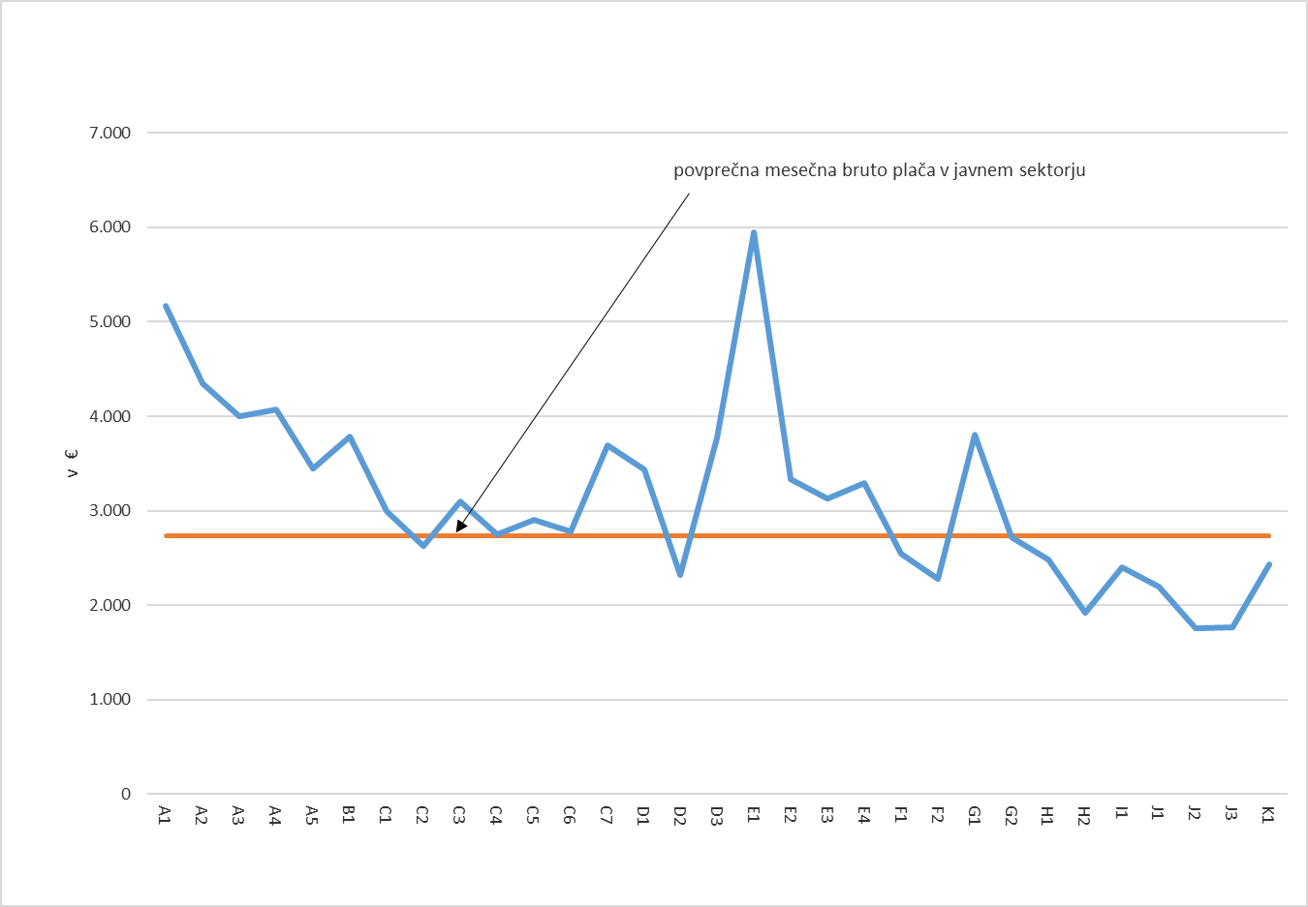

4 Zaposlenost

Tabela 5: Število zaposlenih, ki so prejeli plačo, na podlagi opravljenih ur po plačnih podskupinah

Plačne podskupine |  | Število zaposlenih |  | Sprememba, v % |  | Sprememba, v številu | Delež zaposlenih
 |  | IV 20 | III 20 | IV 20 / IV 19 | IV 20 / III 20 | IV 20 - III 20 | %
Predsednik republike in funkcionarji izvršilne oblasti | A1 | 55,86 | 56,36 | -10,23 | -0,89 | -0,50 | 0,04
Funkcionarji zakonodajne oblasti | A2 | 93,00 | 91,77 | 0,00 | 1,34 | 1,23 | 0,07
Funkcionarji sodne oblasti | A3 | 848,69 | 862,07 | -2,33 | -1,55 | -13,38 | 0,59
Funkcionarji v drugih državnih organih (tožilstvo) | A4 | 268,02 | 265,59 | -4,68 | 0,92 | 2,44 | 0,19
Funkcionarji v lokalnih skupnostih | A5 | 175,47 | 178,09 | -0,88 | -1,47 | -2,62 | 0,12
Ravnatelji, direktorji in tajniki | B1 | 2.258,54 | 2.279,06 | 0,28 | -0,90 | -20,52 | 1,58
Uradniki v drugih državnih organih | C1 | 628,42 | 622,58 | 3,08 | 0,94 | 5,85 | 0,44
Uradniki v državni upravi, upravah pravosodnih organov in upravah lokalnih skupnosti | C2 | 11.247,24 | 12.111,84 | -6,20 | -7,14 | -864,60 | 7,88
Policisti | C3 | 6.846,45 | 6.855,10 | -0,61 | -0,13 | -8,65 | 4,80
Vojaki | C4 | 5.218,01 | 5.372,90 | -4,69 | -2,88 | -154,89 | 3,66
Uradniki finančne uprave | C5 | 2.194,36 | 2.648,84 | -15,88 | -17,16 | -454,48 | 1,54
Inšpektorji, pravosodni policisti in drugi uradniki s posebnimi pooblastili | C6 | 1.765,98 | 1.806,36 | -2,02 | -2,24 | -40,39 | 1,24
Diplomati | C7 | 200,45 | 225,56 | -8,05 | -11,13 | -25,11 | 0,14
Visokošolski učitelji in visokošolski sodelavci | D1 | 3.883,85 | 3.883,14 | 0,41 | 0,02 | 0,70 | 2,72
Predavatelji višjih strokovnih šol, srednješolski in osnovnošolski učitelji in drugi strokovni delavci | D2 | 28.126,45 | 28.564,69 | -0,52 | -1,53 | -438,24 | 19,71
Vzgojitelji in ostali strokovni delavci v vrtcih | D3 | 2.247,92 | 9.096,89 | -79,58 | -75,29 | -6.848,97 | 1,58
Zdravniki in zobozdravniki | E1 | 6.135,01 | 6.697,65 | -11,10 | -8,40 | -562,64 | 4,30
Farmacevtski delavci | E2 | 1.617,88 | 1.705,96 | -4,68 | -5,16 | -88,08 | 1,13
Medicinske sestre in babice | E3 | 15.065,80 | 16.260,15 | -10,11 | -7,35 | -1.194,35 | 10,56
Zdravstveni delavci in zdravstveni sodelavci | E4 | 4.341,20 | 5.296,18 | -21,52 | -18,03 | -954,97 | 3,04
Strokovni delavci | F1 | 1.385,41 | 1.511,41 | -12,30 | -8,34 | -126,00 | 0,97
Strokovni sodelavci | F2 | 6.468,53 | 6.856,82 | -8,02 | -5,66 | -388,29 | 4,53
Umetniški poklici | G1 | 479,80 | 907,24 | -46,43 | -47,12 | -427,45 | 0,34
Drugi poklici na področju kulture in informiranja | G2 | 2.931,75 | 3.830,38 | -28,39 | -23,46 | -898,62 | 2,05
Raziskovalci | H1 | 2.973,49 | 2.970,15 | 6,15 | 0,11 | 3,34 | 2,08
Strokovni sodelavci | H2 | 350,30 | 358,13 | 8,80 | -2,19 | -7,83 | 0,25
Strokovni delavci | I1 | 4.445,98 | 4.894,70 | -10,35 | -9,17 | -448,73 | 3,12
Strokovni delavci-Spremljajoča delovna mesta | J1 | 10.755,24 | 11.521,19 | -6,45 | -6,65 | -765,95 | 7,54
Administrativni delavci-Spremljajoča delovna mesta | J2 | 5.418,35 | 6.209,36 | -14,69 | -12,74 | -791,01 | 3,80
Ostali strokovno tehnični delavci-Spremljajoča delovna mesta | J3 | 12.224,23 | 19.433,14 | -41,16 | -37,10 | -7.208,90 | 8,57
Strokovni delavci | K1 | 2.017,48 | 2.156,53 | -11,82 | -6,45 | -139,05 | 1,41
Skupaj |  | 142.669,17 | 165.529,86 | -16,06 | -13,81 | -22.860,69 | 100
Vir: ISPAP.

